



認定こども園 ほっこう 令和８年5月2７日 №2
園だより ひよこ

- ６月の行事予定 ●

２日(火) 避難訓練
消防署員が来園。お話をしてく
れたり、消防車の見学をさせて
くれます。

5日(金) 親子遠足(3,4,5歳児)
親子で遠足を楽しみましょう。
0,1,2歳児は通常保育です。

９日(火) お誕生会

16日(火) もみじ組と
北進もみじ組との交流会
もみじ組がこども園北進に
行って遊びます。

19日(金) 7月のお誕生写真撮影

22日(月) 歯科検診 9:30～
飯田歯科の先生が検診を
してくれます。

《7月の予定》
盆踊り縁日 7月24日(土)

つつじや芝桜の花を青い空が心地よく感じさせてくれる頃となりました。子どもたちも園庭や散歩で自然の移り変わりを楽しんでいるようです。
さて、プラシボ効果というコトバをご存知でしょうか？『思い込みの力』とでもいいますか元々はラテン語で『気休め』という意味らしいのですが、医薬業界では『効き目がある』と信じることにより、病気に対して精神的治癒力を発する効果を指します。
『この薬は風邪に効くよ』といって、小麦粉で出来たような偽薬を患者に渡したら、本当に風邪が治ってしまった。本来、効き目がないはずなのに、患者の信じ込みの力で治癒効果が出てしまう。
病気を治すと言うことは本来自分自身の中にある自然治癒力を最大限に発揮させることで治療効果をもたらすものです。
自分の中に隠されている沢山の力をどう発揮するかはこの力を引き金にしていくことが良い方法かもしれません
いかに精神的なことが大切で、力を発揮するものかわかります。
そこで、この「思い込みの力」、信じる力とか、意識ということを大切に生活のなかで有効に生かすこと、利用するのもいいのではないでしょうか。
ですから、、『自分は出来る』と思っていたほうが得なんです。そして、思い込みの力を発揮するには、私を信じてくれる人、信頼できる人、支えてくれる人がいるという受け入れてくれる場所がある事で、力のやれば出来るスイッチが入れられ、思い込みの力にのって新しい自分を見付け出せる一歩にできればと思い子どもたちの関係性の中での体験として育まれますよう願っています。



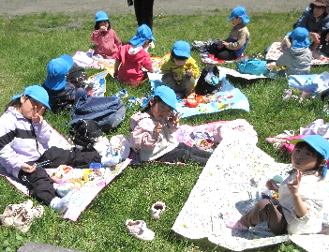
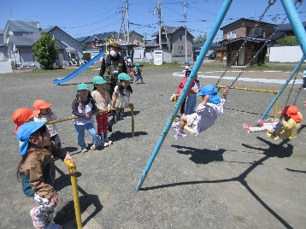


『春の遠足は、平和公園へ。念願のお外でのお弁当！』

ほけんだより

ぽかぽかと暖かい日も多くなり、園庭からは子どもたちの元気な笑い声が響いています。身体を動かすには良い季節になってきましたね。積極的に外で遊び、健康な体づくりをしていきましょう。

※「早寝・早起き・朝ごはん」
生活リズムを整えましょう‼

◎早寝早起きをしよう
睡眠は、脳や体の発育を促す大切な時間です。
夜９時までには眠り、朝７時には起きられるよう
習慣付けましょう。
◎ご飯はしっかり食べよう
朝ごはんをしっかり食べると身体が目覚め、１日
元気に過ごせます。
◎ウンチは出たかな？
朝ごはんを食べると腸の動きが活発になり、排便
しやすくなります。朝ごはんの後はトイレに座る
時間を作りましょう。

ごはんの良いところ
パンの良いところ



・買ってすぐ
食べられる
・カルシウムが
とれる
・種類がたくさん
ある
・腹持ちがよい
・あごを強くする
・塩分がない

